Casos de uso

# 8. Publicaciones

* **Información característica:**
* Objetivo: Que el cliente sea notificado cuando haya mandado una solicitud de amistad y esta solicitud haya sido aceptada. También cuando el usuario haya hecho una publicación anteriormente y otro usuario haya dejado un comentario.
* Medios: Un navegador de internet.
* Nivel: Tarea secundaria
* Precondiciones: tener una cuenta registrada.
* Condición de éxito final: Lograr que la notificación llegue de manera inmediata y correcta.
* Condición de fallo final: Que la notificación demore mucho tiempo en llegar o que no llegue.
* Actor primario: Cliente.
* Trigger: El evento que se indica en la notificación.
* **Escenario de éxito**
  1. Entrar al perfil del usuario
  2. En caso que tenga una notificación vera un aviso que le diga que tiene una.
  3. Abre la notificación.
* **Información Relacionada**
* Prioridad: Prioridad media.
* Objetivo del Rendimiento: La notificación deberá ser enviada en menos de 10 segundos.
* Frecuencia: Moderada. Dependiendo de las veces que el usuario sea aceptado como amigo o de las veces que le comenten algunas publicaciones.
* Encargado del cado de uso: Sistema.
* Actores secundarios: Sistema
  + Comunicación con los actores secundarios: ninguna.
* **Actualizaciones:**
  + Due Date: Version 1.0

Caso de uso de Notificaciones

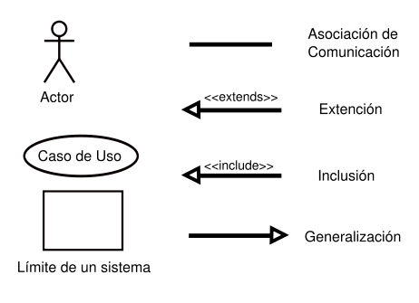



Sistema

Usuario